安全评价项目信息表
项目编号：
项目名称 | 曹县益民加油站经营危险化学品
项目简介 | 加油站占地面积690平方米，站房建筑面积32平方米。加油站现设有储油罐4只，均埋地敷设，其中30m³汽油罐2只，30m³柴油罐2只，总容量90m³（柴油折半），根据《汽车加油加气加氢站技术标准》（GB50156-2021）第3.0.9条之规定，满足V≤90m³，该站为三级加油站设置。加油机共4台，92#双枪单油品加油机1台，92#/95#双枪双油品加油机1台；0#双枪单油品加油机1台，-10#双枪单油品加油机1台。
评价人员 |  | 姓 名 |  | 备注
项目负责人 |  | 崔强
项目组成员 |  | 刘卫国
 |  | 刘振忠
 |  | 赵云峰
 |  | 郝大平
报告编制人 |  | 崔强
报告审核人 |  | 岳强
过程控制负责人 |  | 刘云红
技术负责人 |  | 刘彩霞
技术专家
或有关技术人员
到现场开展安全评价工作情况 |  | 时 间 | 到现场主要人员 | 主要任务
 |  | 2023.2.23 | 刘振忠 崔强 | 初访
 |  | 2023.4.7 | 刘振忠 崔强 | 现场考察
 |  | 2023.4.14 | 刘振忠 崔强 | 现场检查
 |  | 2023.4.17 | 刘振忠 崔强 | 现场核查
安全评价报告提交时间：2023.6.30
有必要公开的其它内容：

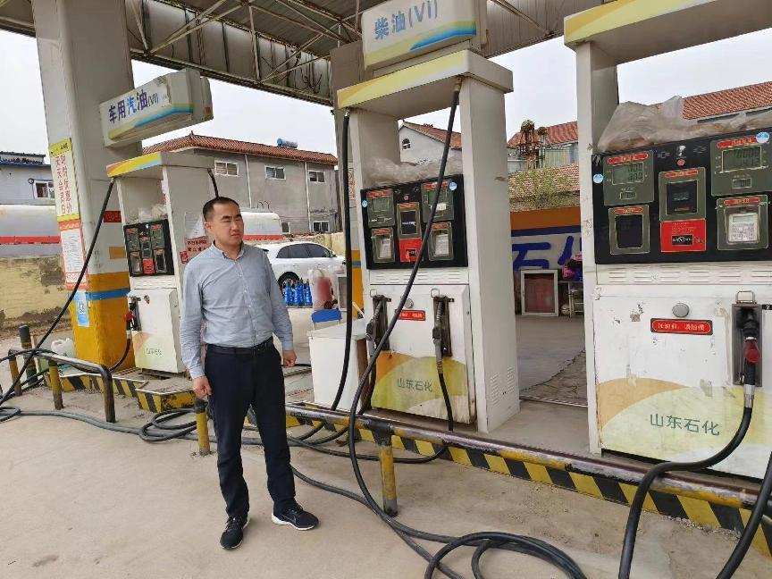
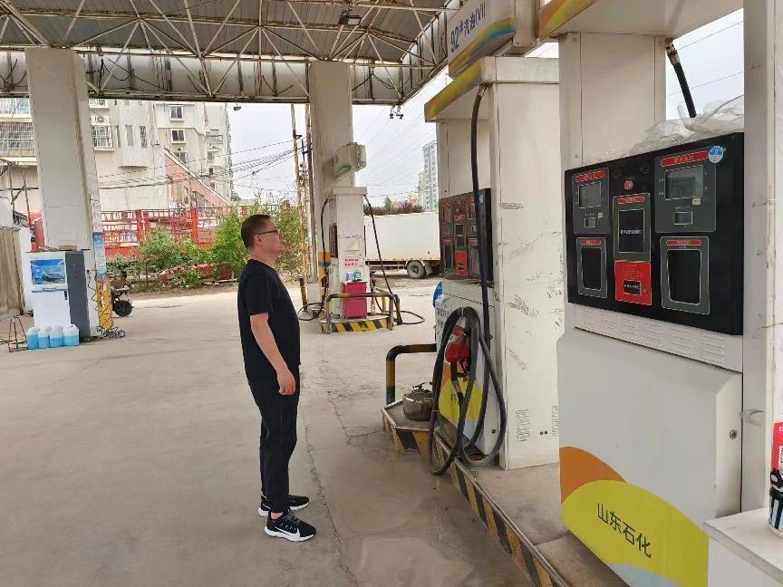

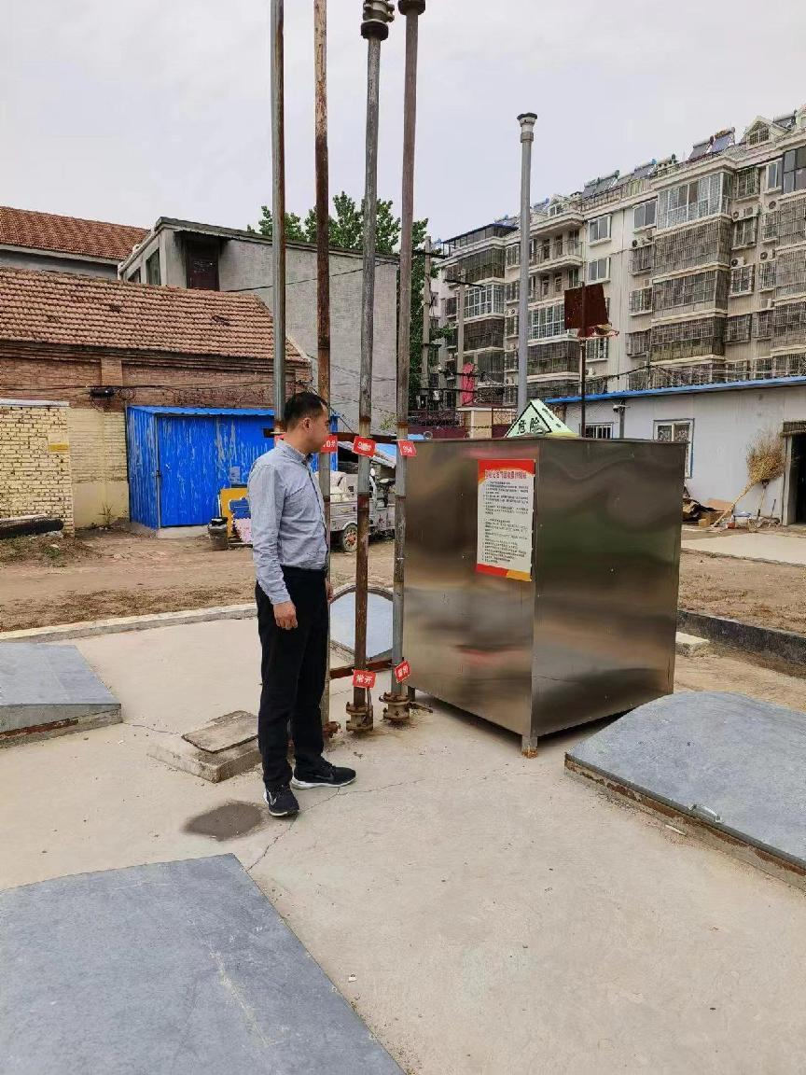
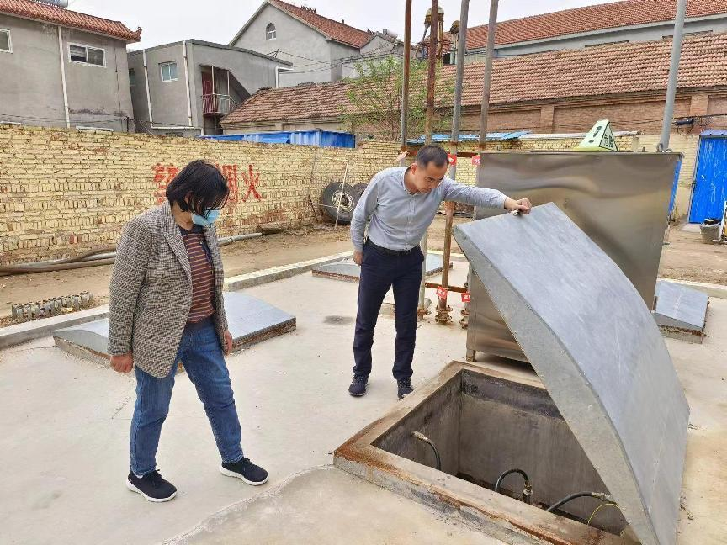
曹县益民加油站现场照片

